  I.R.A.S.E. Nazionale | 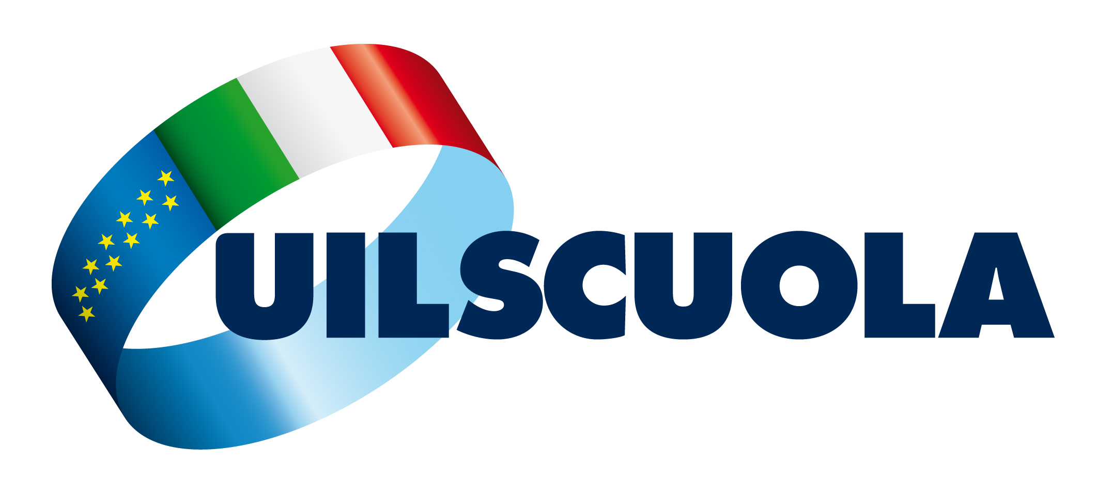  Lucca Massa Carrara Pisa
L’I.R.A.S.E. Nazionale in collaborazione con la UIL Scuola di Lucca, Massa Carrara e Pisa, nell'ambito delle proprie attività formative, organizza il
CORSO DI FORMAZIONE
PRESENTAZIONE DEL NUOVO CONCORSO
PER DIRIGENTI SCOLASTICI
Giovedì 12 Febbraio 2015
dalle ore 15 – alle 18
presso IIS PIAGGIA
Via Giannessi, 5, Viareggio LU
Relatrice Francesca Severa
Segretaria coordinatrice IRASE Nazionale
Ai sensi degli artt. 64 e 67 del CCNL 2006/2009 è previsto l’esonero dal servizio.
Si prega di comunicare tempestivamente l’adesione ai recapiti indicati specificando nome e cognome, telefono scuola eventuale mail.
In allegato la domanda di partecipazione da inviare al dirigente scolastico per chi necessita di esonero dal servizio.
Ai soli iscritti UIL Scuola a cura della segreteria provinciale di Lucca sarà fornito gratuitamente materiale. Alle colleghe e ai colleghi non iscritti verrà comunque data la possibilità di iscriversi alla UIL SCUOLA all’inizio dell’incontro.
Al termine del corso sarà rilasciato attestato di partecipazione.
Sede Carrara - tel.0585.73967.-.fax.0585.73023.-.mail: massacarrara@uilscuola.it cell.338.8143694. Sede Massa .0585.41781. Sede Lucca Tel.0583.490654.–.mail: lucca@uilscuola.it Sede Pisa.050.2208342. fax 050.506183. mail pisa@uilscuola.it

I.R.A.S.E. Nazionale  Istituto per la Ricerca Accademica Sociale ed Educativa  Ente della UIL Scuola qualificato per la formazione del personale scolastico (D.M. del 23.05.02 e del 05.07.05 prot. n. 1222 – D.M. 177/00)  Via Lucullo, 6 - 00193 Roma Tel/fax 064753416  e-mail: irase@tiscali.it irase@uil.it www.irasenazionale.it | U.I.L. Scuola  Segreteria Provinciale Massa Carrara  Via Roma n° 36 - 54033 Carrara (MS)  Tel. 0585 73967 - Fax 0585 73967  e-mail: massacarrara@uilscuola.it

I.R.A.S.E. Nazionale | Lucca Massa Carrara Pisa
Da affiggere agli albi sindacali dell'Istituto, ai sensi dell'art. 25 della legge n. 300 del 20.5.70 e del CCIR.

SCHEDA DI PARTECIPAZIONE
da compilare e inviare a mezzo fax o come allegato alla mail di risposta
CORSO
“PRESENTAZIONE DEL NUOVO CONCORSO PER DIRIGENTI SCOLASTICI”
IIS PIAGGIA Viareggio
Giovedì 12 febbraio 2015 ore 15 ÷ 18

Cognome:
Nome:
Residenza:
Via:
Tel./Cell:
E-mail:
Qualifica:
Sede di servizio:
Iscritto UIL Scuola |  | Non Iscritto
Per i soli iscritti UIL Scuola
desidero ricevere materiale |  |  | SI | NO

NOTA BENE
La scheda di iscrizione potrà essere inviata ai seguenti numeri di fax o di mail:
Sede Carrara - tel. 0585.73967.-.fax.0585.73023.-.mail: massacarrara@uilscuola.it cell.338.8143694.
Sede Massa .0585.41781.
Sede Lucca Tel.0583.490654.-.mail: lucca@uilscuola.it
Sede Pisa .050.2208342. fax.050.506183. mail: pisa@uilscuola.it
Per la scuola (da utilizzare per coloro che richiedono esonero dal servizio)

Al Dirigente Scolastico

Il / La sottoscritto/a
In servizio presso
In qualità di

Chiede di partecipare al corso di formazione
”CORSO “PRESENTAZIONE DEL NUOVO CONCORSO PER DIRIGENTI SCOLASTICI”
IIS PIAGGIA Viareggio
Giovedì 12 febbraio 2015 ore 15 ÷ 18
Organizzato da I.R.A.S.E. Nazionale
Istituto per la Ricerca Accademica Sociale ed Educativa
Ente qualificato per la formazione del personale scolastico (D.M. del 23.05.02 e del 05.07.05 prot. n. 1222 – D.M. 177/00) Via Lucullo, 6 - 00193 Roma Tel/fax 064753416
Con eventuale esonero e sostituzione ai sensi degli art. 64 e 67 CCNL 2006/2009.
Verrà prodotto attestato di partecipazione.

Data,
In fede

Data
Visto si autorizza

